В ЦЕЛЯХ ПРОФИЛАКТИКИ НАРУШЕНИЙ ТРЕБОВАНИЙ ПРАВИЛ СБОРА, УТИЛИЗАЦИИ И УНИЧТОЖЕНИЯ БИОЛОГИЧЕСКИХ ОТХОДОВ
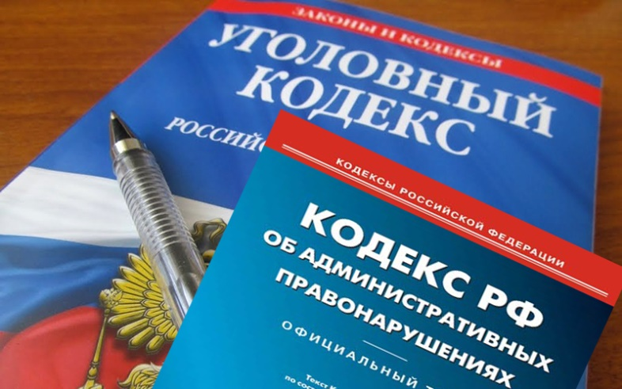

Государственное бюджетное учреждение Ленинградской области «Станция по борьбе с болезнями животных Всеволожского района» информирует организации и предприятия всех форм собственности, занимающиеся производством, транспортировкой, заготовкой, хранением, реализацией и переработкой продуктов и сырья животного происхождения: отходы, образующиеся в процессе производства (изготовления), реализации пищевой продукции, должны регулярно удаляться из производственных помещений. Отходы, образующиеся в процессе производства (изготовления), реализации пищевой продукции, делятся на категории: отходы, состоящие из животных тканей; отходы жизнедеятельности продуктивных животных; иные отходы (твердые отходы, мусор). Отходы в соответствии с категорией должны быть раздельно помещены в промаркированные, находящиеся в исправном состоянии и используемые исключительно для сбора и хранения таких отходов и мусора, закрываемые емкости. Конструктивные характеристики емкостей должны обеспечивать возможность их очищения и (или) мойки и их защиту от проникновения в них животных. Удаление и уничтожение отходов из производственных помещений, с территории производственного объекта по производству (изготовлению) пищевой продукции не должны приводить к загрязнению пищевой продукции, окружающей среды, возникновению угрозы жизни и здоровью человека.
Сбор, утилизация и уничтожение биологических отходов осуществляется в соответствии с ветеринарно-санитарными правилами сбора, утилизации и уничтожения биологических отходов, утвержденными Главным государственным ветеринарным инспектором Российской Федерации 4 декабря 1995 года № 13−7−2/469 (далее – Правила).
Биологическими отходами при осуществлении деятельности торговой сети и сети общественного питания являются пищевые продукты с истекшим сроком годности, потерявшие пищевую ценность при неправильном хранении на предприятиях общественного питания, на рынках, в организациях торговли и других объектах, а также отходы, получаемые при обработке пищевого и непищевого сырья животного происхождения; ветеринарные конфискаты (мясо, рыба, другая продукция животного происхождения), выявленные после ветеринарно-санитарной экспертизы на убойных пунктах, хладобойнях, в мясо-, рыбоперерабатывающих организациях, рынках, организациях торговли и др. объектах.
Биологические отходы утилизируют путем переработки на ветеринарно-санитарных утилизационных заводах (цехах), обеззараживают в биотермических ямах, уничтожают сжиганием. Категорически запрещается сброс биологических отходов в бытовые мусорные контейнеры, водоемы и вывоз их на свалки и полигоны для захоронения. Биологические отходы, допущенные ветеринарным специалистом к переработке после тщательного измельчения могут быть проварены в открытых или закрытых котлах в течение 2 часов с момента закипания воды. Полученный вареный корм используют только внутри хозяйства в течение 12 часов с момента изготовления для кормления животных.
Во исполнение действующего законодательства, в целях нераспространения возбудителей инфекционных и инвазионных болезней животных, предупреждения заболеваний людей зооантропонозными болезнями, охраны окружающей среды от загрязнения организациям и индивидуальным предпринимателям необходимо предусмотреть заключение договора на утилизацию биоотходов с утилизационными заводами. Данный договор требуется во время проведения проверочных мероприятий.
Юридические лица и индивидуальные предприниматели, осуществляющие деятельность в области обращения с отходами, несут ответственность за соблюдение установленных настоящими Правилами требований в соответствии с действующим законодательством.
За нарушения законодательства в данной области ч. 3 ст. 10,8 КоАП РФ предусмотрена административная ответственность в виде штрафа на граждан в размере от четырех тысяч до пяти тысяч рублей; на должностных лиц — от двадцати тысяч до сорока тысяч рублей; на лиц, осуществляющих предпринимательскую деятельность без образования юридического лица, — от сорока тысяч до пятидесяти тысяч рублей или административное приостановление деятельности на срок до девяноста суток; на юридических лиц — от пятисот тысяч до семисот тысяч рублей или административное приостановление деятельности на срок до девяноста суток.

Организации осуществляющие деятельность по утилизации/уничтожению биологических отходов на территории Ленинградской области
№№  п/п | Наименование организации | ИНН | Фактический адрес
1 | ООО Север | 7804092068 | Выборгский район, п. Ермилово
2 | ИП Пиорунский А.А. | 781605432907 | Выборгский район, п. Ермилово,  Территория ООО "Север"
3 | ООО Ветсанэкология | 4710030952 | Кингисеппский район, г. Кингисепп,  Дорожников ул., д. 2
4 | ООО Петросервис | 7814661475 | Всеволожский район, д. Новое Девяткино, территория северной ТЭЦ, производственная база, 1-проезд, уч. №13
5 | ООО Адмиралъ | 7810616070 | Гатчинский район, г. Гатчина, Промзона-1 тер.,  кв.2, пл.2
6 | ООО ЗНАМЕНКА | 4725484148 | Лужский район, д. Пехенец,  Пионерская ул., д. 20

